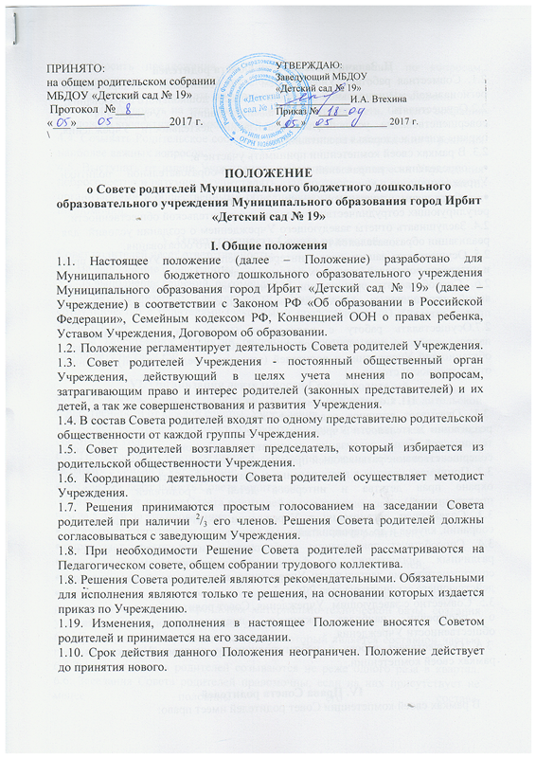

УТВЕРЖДАЮ:
Заведующий МБДОУ
«Детский сад № 19»
_______________И.А. Втехина
Приказ №______
«____» _______________ 2017 г.

ПРИНЯТО:
на общем родительском собрании
МБДОУ «Детский сад № 19»
Протокол №_____
«___»________________2017 г.
\

ПОЛОЖЕНИЕ
о Совете родителей Муниципального бюджетного дошкольного образовательного учреждения Муниципального образования город Ирбит «Детский сад № 19»

I. Общие положения
1.1. Настоящее положение (далее – Положение) разработано для Муниципального бюджетного дошкольного образовательного учреждения Муниципального образования город Ирбит «Детский сад № 19» (далее – Учреждение) в соответствии с Законом РФ «Об образовании в Российской Федерации», Семейным кодексом РФ, Конвенцией ООН о правах ребенка, Уставом Учреждения, Договором об образовании.
1.2. Положение регламентирует деятельность Совета родителей Учреждения. 1.3. Совет родителей Учреждения - постоянный общественный орган Учреждения, действующий в целях учета мнения по вопросам, затрагивающим право и интерес родителей (законных представителей) и их детей, а так же совершенствования и развития Учреждения.
1.4. В состав Совета родителей входят по одному представителю родительской общественности от каждой группы Учреждения.
1.5. Совет родителей возглавляет председатель, который избирается из родительской общественности Учреждения.
1.6. Координацию деятельности Совета родителей осуществляет методист Учреждения.
1.7. Решения принимаются простым голосованием на заседании Совета родителей при наличии ²/₃ его членов. Решения Совета родителей должны согласовываться с заведующим Учреждения.
1.8. При необходимости Решение Совета родителей рассматриваются на Педагогическом совете, общем собрании трудового коллектива.
1.8. Решения Совета родителей являются рекомендательными. Обязательными для исполнения являются только те решения, на основании которых издается приказ по Учреждению.
1.19. Изменения, дополнения в настоящее Положение вносятся Советом родителей и принимается на его заседании.
1.10. Срок действия данного Положения неограничен. Положение действует до принятия нового.

II. Задачи деятельности Совета родителей
2.1. Совместная работа с Учреждением по реализации государственной, региональной, муниципальной политики в области дошкольного образования;
2.2.Осуществлять содействие администрации Учреждения в совершенствовании условий для реализации деятельности Учреждения, охраны жизни и здоровья воспитанников.
2.3. В рамках своей компетенции принимать участие в:
• определении направлений воспитательно-образовательной политики Учреждения;
• обсуждении локальных актов, нормативно-правовых документов, регулирующих сотрудничество Учреждения и родительской общественности;
2.4. Заслушивать отчеты заведующего Учреждением о создании условий для реализации образовательной программы дошкольного образования.
2.5. Осуществлять защиту прав и интересов воспитанников Учреждения, прав и интересов родителей (законных представителей).
2.6. Способствовать организации в Учреждении открытых мероприятий, акций, праздников и досугов для воспитанников и родителей (законных представителей).
2.7.Осуществлять работу с родителями (законными представителями), направленную на реализацию договора об образовании: соблюдение прав, обязанностей Учреждения и родителей (законных представителей), границы ответственности сторон.

III. Содержание деятельности Совета родителей
3.1. Оказывает активное содействие обеспечению оптимальных условий реализации деятельности Учреждения: укрепление и развитие материально-технической базы, реализации воспитательно-образовательного процесса, совершенствование развивающей предметно- пространственной среды.
3.2. Принимает участие в планировании и реализации работы Учреждения по охране прав детства и интересов детей и родителей (законных представителей).
3.3. Содействует организации в Учреждении родительских конференций, собраний, клубов и др. мероприятий.
3.4. Способствует привлечению внебюджетных и спонсорских средств, различных организаций и фондов для финансово-экономического совершенствования деятельности Учреждения, в рамках своей компетенции, действующего законодательства РФ.
3.5. Совместно с заведующим Учреждения, Совет родителей решает вопросы о поощрении наиболее активных представителей родительской общественности Учреждения.
3.6. Осуществляет работу с неблагополучными семьями Учреждения, в рамках своей компетенции.

IV. Права Совета родителей
В рамках своей компетенции Совет родителей имеет право:
4.1. Вносить предложения администрации Учреждения, по вопросам, касающимся сотрудничества Учреждения и семьи.
4.2. Заслушивать и получать информацию от администрации Учреждения.
4.3. Присутствовать на заседаниях педагогического совета, Общего собрания трудового коллектива, в рамках своей компетенции.
4.4. Созывать Родительское собрание Учреждения для обсуждения и решения наиболее важных вопросов.
4.5. Выступать от имени Учреждения, действовать в интересах Учреждения добросовестно и разумно, осуществлять взаимоотношения с органами власти, организациями и общественными объединениями исключительно в пределах полномочий.

V. Ответственность Совета родителей
Совет родителей несет ответственность:
5.1. За выполнение плана работы.
5.2. За выполнение решений, рекомендаций.
5.3. За реализацию деятельности Учреждения, направленную на сотрудничество с родителями (законными представителями) в рамках своей компетенции.
5.4. За качественное принятие решений в соответствии с действующим законодательством РФ.

VI. Организация деятельности Совета родителей
6.1. В состав Совета родителей входят представители родительской общественности от каждой группы Учреждения.
6.2. Совет родителей выбирает из своего состава председателя и секретаря сроком на 1 год.
6.3. Председатель Совета родителей, совместно методистом - ответственным за работу с семьей в Учреждении:
• организует деятельность Совета родителей;
• информирует членов Совета родителей о предстоящем заседании не менее чем за 5 дней до его проведения;
• организует подготовку и проведение заседаний Совета родителей;
• определяет повестку дня;
• осуществляет мониторинг выполнения решений Совета родителей;
• осуществляет сотрудничество с родителями групп;
• осуществляет сотрудничество с заведующим Учреждения по вопросам развития Учреждения, укрепления материально-технической базы, создания условий, охраны жизни и здоровья детей.
6.4. Совет родителей работает по плану, который является составной частью годового плана работы Учреждения.
6.5.Заседания Совета родителей созываются не реже одного раза в квартал. 6.6. Заседания Совета родителей правомочны, если на них присутствует не менее половины его состава.
6.7. Решения Совета родителей принимаются открытым голосованием и считаются принятым, если за него проголосовало не менее двух третей присутствующих.
6.8. Организацию выполнения решений Совета родителей осуществляет его председатель, совместно с заведующим Учреждения и ответственным за работу с семьей в Учреждении.
6.9. Непосредственным выполнением решений занимаются ответственные лица, указанные в протоколе заседаний Совета родителей. Результаты выполнения решений докладываются на следующем заседании Совета родителей.
6.10. При необходимости, на заседании Совета родителей могут при- сутствовать заведующий Учреждения, педагогические и медицинские работники, представители общественных организаций, родительской ответственности, представители Управления образованием. Необходимость их присутствия определяет председатель Совета родителей. Приглашенные на заседание Совета родителей пользуются правом совещательного голоса.

VII. Делопроизводство Совета родителей
7.1. Заседания Совета родителей оформляются протоколом.
7.2. В протоколе фиксируется:
• дата проведения Совета родителей;
• количество присутствующих (отсутствующих) членов Совета родителей;
• приглашенные лица (ФИО, должность, организация).
• повестка дня.
• ход обсуждения вопросов, выносимых на заседание Совета родителей.
7.3. Протоколы подписывается председателем Совета родителей.
7.4. Нумерация протоколов ведется от начала учебного года.
7.5. Журнал регистрации протоколов нумеруется постранично, прошнуровывается и скрепляется подписью заведующего и печатью Учреждения.
7.6. Журнал регистрации протоколов хранится 3 года в Учреждении.

